Isla de Maipo, 30 de Noviembre de 2020
Antecedentes del Reclamo:
Cliente: CAROZZI
Fecha: 17/11/2020
N° reclamo del cliente: 148-2020
Producto: Almidón Baja Humedad
Batch: 202009231800
Cantidad: 5.000 kilos
Formato: Bolsas x 25 kilos
Cantidad devuelta: 0 kilos
Motivo:
- Producto enviado a cliente (almidón BH) corresponde al lote 202009231800 y según los análisis realizados al producto en su recepción, se detecta que la humedad está bajo la especificación. El valor de % de humedad obtenido es 5.17 siendo que la especificación mínima es 6.0%.

Fotos reclamo:
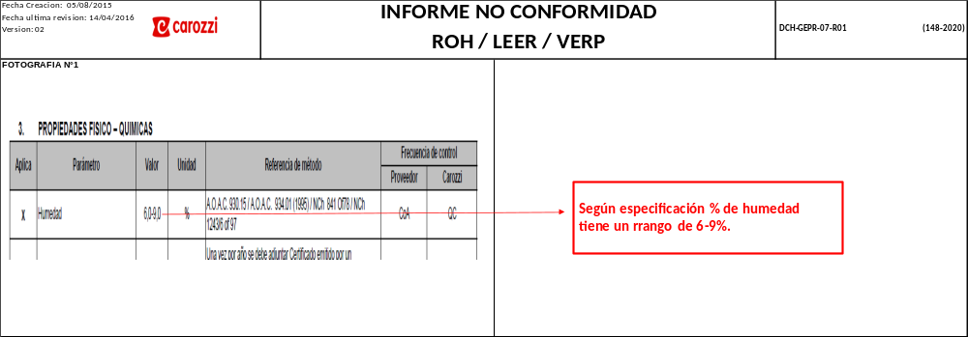

Análisis del Reclamo:
1.- Al revisar los antecedentes enviados por el cliente se verifica que el lote involucrado fue despachado a través de 2 envíos, esto es:
Fecha Guía Cantidad Lote
16/11/2020 9312 4.000 kilos 202009231800
16/11/2020 9313 5.000 kilos 202009231800
Sólo se indica problemas de baja humedad en el producto involucrado en la guía 9313 (5000 kilos), se adjunta certificado del lote despachado.
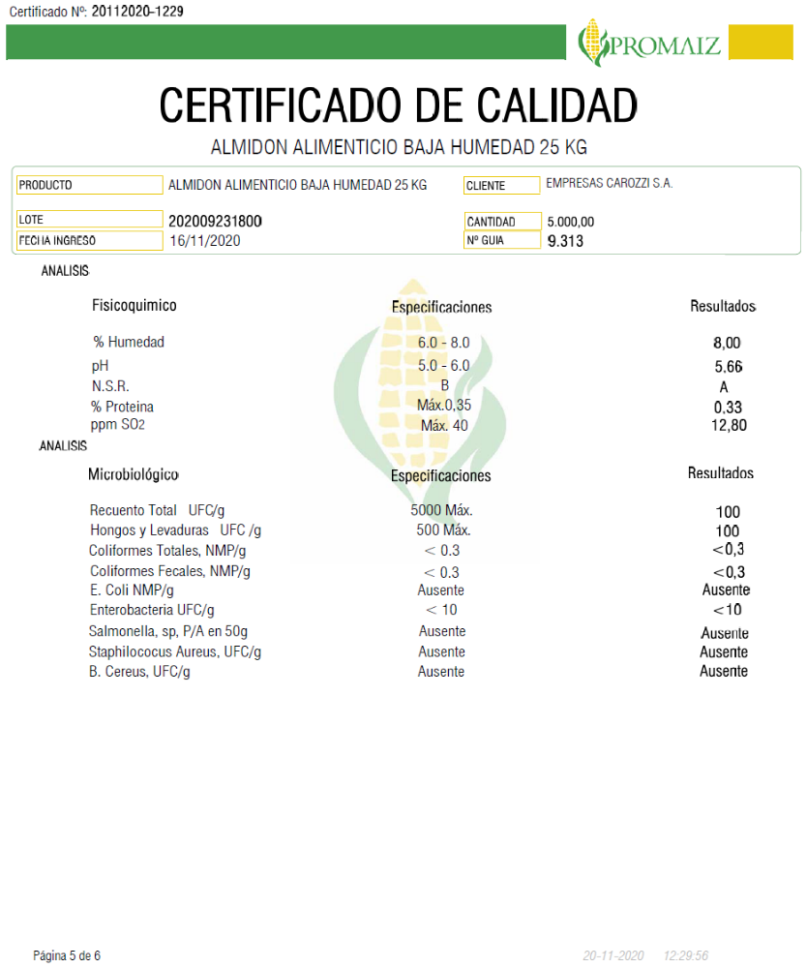

2.- Se toma muestra del producto del mismo lote reclamado que aún hay en nuestra bodega, para determinar porcentaje de humedad.
- Humedad chequeo producto en bodega: 8.37 %
- Se verifica que el producto tiene una humedad mayor a la de liberación que fue 8.0%.
- La tendencia normal de los almidones BH (baja humedad) es ir hacia la humedad de equilibrio (11.0 – 13.0 %)

Acción correctiva inmediata:
- Revisión de método de análisis de humedad (Estufa con vacío a 120°C por 4 horas), no se detecta diferencia en aplicación del método.

Acciones Correctivas de Aplicación Permanente:
- Se continua con control de humedad del producto almacenado en nuestra bodega de producto terminado.
- Llama la atención los valores a la baja de humedad informados por el cliente ya que por lo expuesto la tendencia es ir a la humedad de equilibrio.

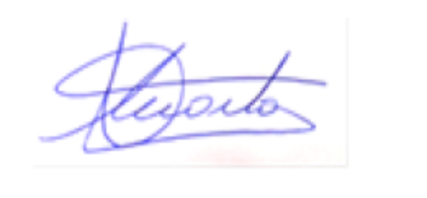
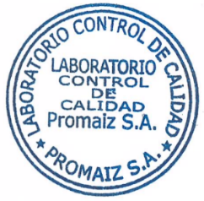

Marta García Garrido
Jefe Control de Calidad

